Hochschule für Technik und Wirtschaft Dresden

Uni-Struktur
https://www.htw-dresden.de/hochschule/organisation

Fakultätsarbeitskreis
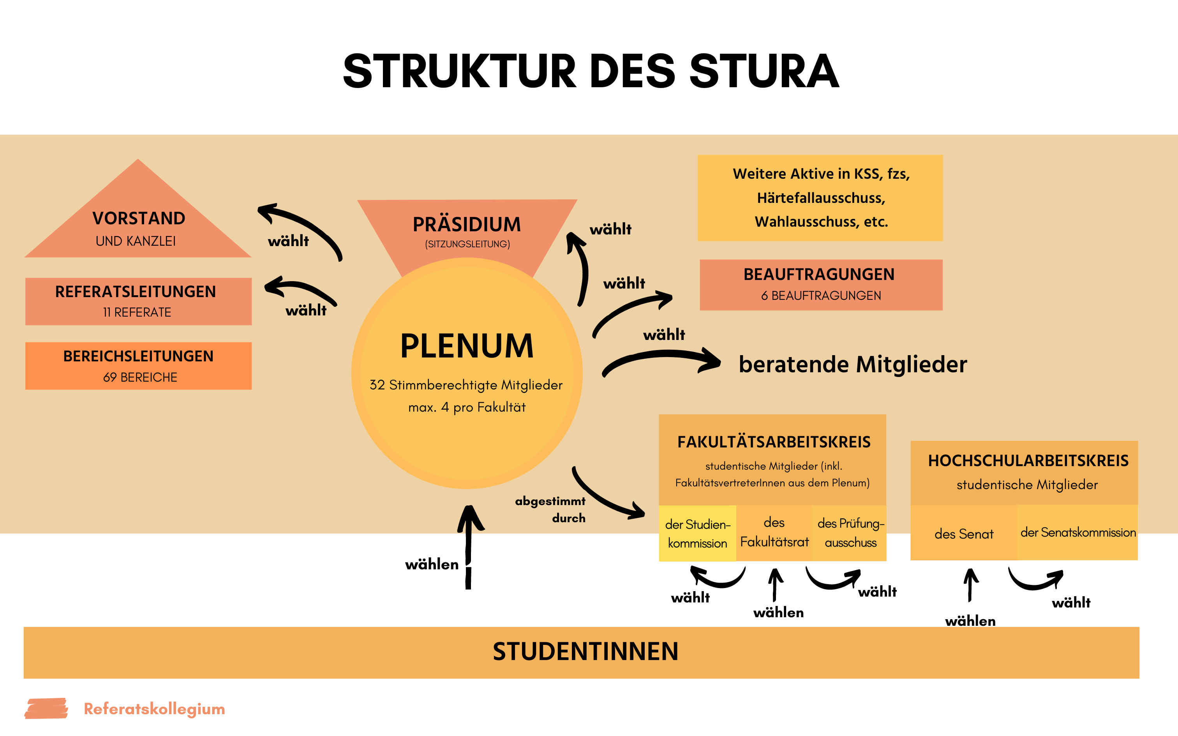 Wie sich der Arbeitskreis in die Hochschulweite Studentenvertretung involviert

Organisation
- 6 gewählte Mitflieder
  - 2 aus je Fakultätsrat, Studienkommision und Prüfungsausschuss der Fakultät ET
- 3 beratende Mitglieder

Arbeit
- Vernetzen der Studis verschiedener Jahrgänge
- Planung des FakFest's
- Austausch über Fakultätsinterne Angelegenheiten

Kontakt
https://www.htw.stura-dresden.de/stura/fak/et

